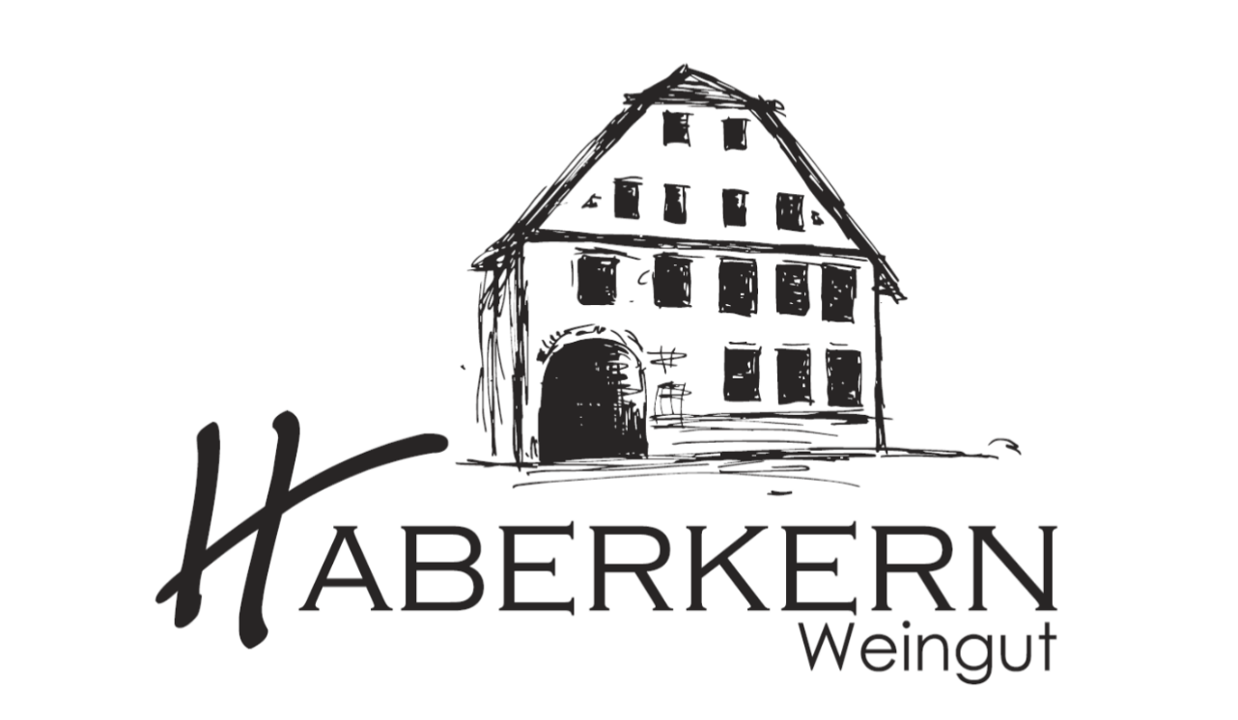

Engelchen Weincocktail

Herkunft: Deutschland
Württemberg
Region Unterland
Erlenbacher Kayberg

Rebsorte: Schwarzriesling
Qualitätsstufe: Weincocktail mit zugesetzter Kohlensäure
Weinbeschreibung:
Ein prickelnder Cocktail der an eine Erdbeerbowle erinnert sowohl im Geruch und im Geschmack.
Seine Süße macht ihn sehr leicht zum Trinken in den Sommermonaten
und durch seinen geringen Alkohol ein perfekter Sommerpartner,
der für Geselligkeit steht.

Trinkempfehlung:
Als Aperitif oder zum Dessert perfekt geeignet.

Trinktemperatur: 6-8°C
Analyse: 47,7 g/l Restsüße
5,1 g/l Säure
8% Alkohol
Lagerfähigkeit: 1-2 Jahre
Bodenart: Keuper

